Муниципальное бюджетное дошкольное образовательное учреждение

Хоринский детский «Берёзка»

**Памятка для родителей**

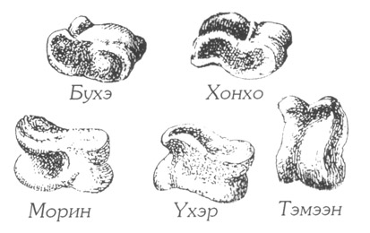

Хонхо (ямаан) - коза, ухэр - корова,

морин - лошадь, тэмээн - верблюд.

***«Шагай наадан»***

Зимний вид бурятской народной игры «шагай наадан» возрождается, сохранив все особенности и правила. Игры, которые устраивались на второй-третий день Сагаалгана (Новый год по лунному календарю) были не ради развлечения, они призывали благополучие, счастье, здоровье, плодородие и богатство. Шагай – это баранья лодыжка. Игра лодыжками  была известна ещё в древней Месопотамии более 30 столетий назад. В игру из косточек бараньей лодыжки – «шагай» - играли не только дети, но и взрослые. Эти игры были разнообразны и требовали ловкости, быстроты, терпения – качеств, необходимых кочевнику. В каждом доме имелись эти косточки, хранились в специально сшитых мешочках и постоянно пополнялись. Косточки (альчики или бараньи бабки) по своей форме имеют пять характерных позиции, и каждая

имеет своё название.

***Виды игр***

***Няhалалга (щелканье)***

Игра проходит в 2 этапа. Начинает игру тот, у кого при жеребьевке (бросании костей) выпадет наибольшее количество бухэ. Сначала игроки бросают на кон по одинаковому количеству костей так, чтобы они ложились не кучей, а вразброс. Играющие щелкают по косточке, направляя кости на одинаковые, например, бухэ на бухэ, хонхо на хонхо и т.д. Косточка должна идти, не задевая другие косточки, кроме цели, косточка-цель, откатываясь от удара, так же не должна задевать соседние косточки. При правильном попадании играющий берет одну косточку себе на выбор ту, которую сбил, или ту, которой сбил. Игрок не должен забирать выигранную кость той рукой, которой щелкал. В противном случае, считается ошибкой. Если играющий промахнется, он передает ход другому игроку. Так продолжается до тех пор, пока на кону не остается три косточки. В этом случае начинается заключительный этап игры. Когда остается 3 косточки, тот, кто в данный момент играет этими костями, собирает и бросает все 3 косточки. Если выпадают все 3 одинаковые косточки, то тот, кто успеет их взять первым, тот и забирает их себе. Если выпадает 2 одинаковых кости, то игрок щелкает одинаковые кости как на первом этапе. Если ему удается, то игра заканчивается. Если нет, то кости передаются следующему игроку по солнцу. Выиграет тот, у кого наибольшее количество косточек.

*Хонгордоохо.*

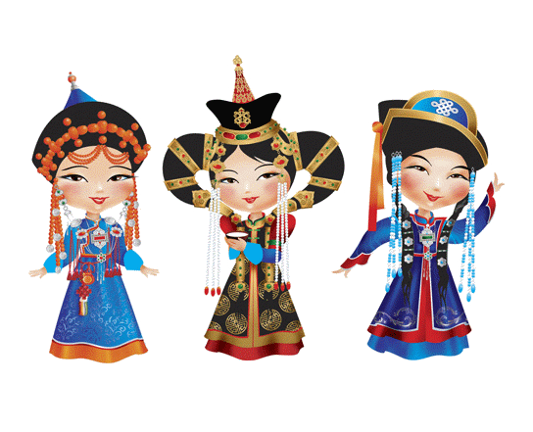   Один из участников игры берет полную горсть альчиков, подбрасывает их и ловит тыльной стороной правой кисти, опять подбрасывает и в этот раз ловит ладонью. Пойманные альчики складываются в сторону. Альчики, которые скатились с руки, подбирают следующим образом: подбрасывают один альчик, который называется шуурэгшэн или сохо, и, пока он летит, играющий схватывает с пола столько альчиков, сколько’ было поймано в первый раз и ловит падающий шуурэгшэн. Если ему удается поймать его на лету, то он выигрывает и откладывает один шагай как выигрыш. Он продолжает игру, пока не обронит шуурэгшэн. В противном случае игра переходит к следующему по очереди. Победителем считается тот, у кого альчиков окажется больше.

*Мори урилдаха.*

    Играют двое. Расставляют в ряд 10 альчиков. Играющие выбирают по одному «бегунцу» из свободной кучи альчиков и ставят их по обеим сторонам первого альчика, затем берут три альчика и бросают их сверху на пол. Если среди них окажется альчик в положении морин, бросавший передвигает свой альчик и ставит рядом со вторым альчиком, если окажется два морин – ставит рядом с третьим и т. д. Выигрывает тот, чей бегунец проходит все десять альчиков ряда.

***Желаем успехов!***